Họ và tên: Lê Thị Anh Thư
Lớp: 11_TMĐT
MSSV: 1150070042

Lab3: Thiết kê giao diện Android
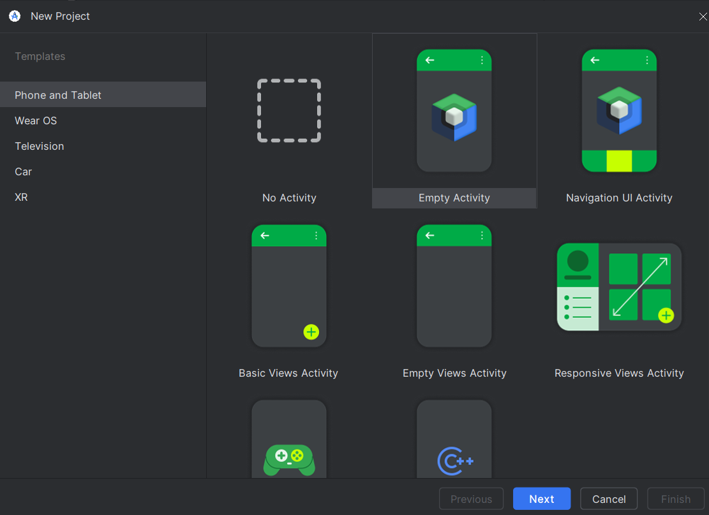
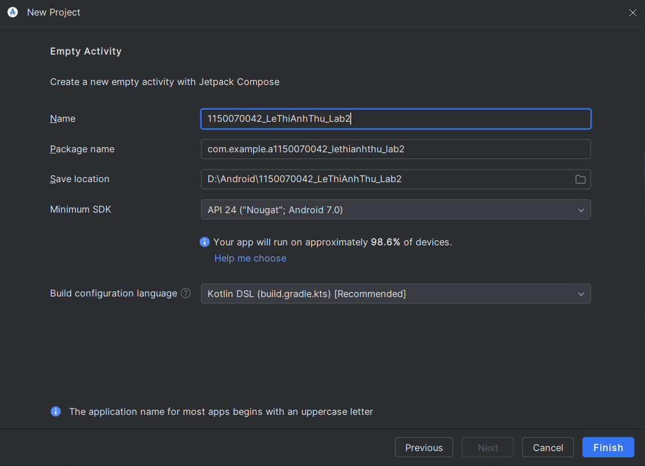

I. Xây dựng Giao diện.
Bước 1: Chuẩn bị Tài nguyên (Resources)
Tạo và chỉnh sửa các tệp trong thư mục res/values/:
File res/values/colors.xml:
<?xml version="1.0" encoding="utf-8"?>
<resources>
<color name="purple_200">#FFBB86FC</color>
<color name="purple_500">#FF6200EE</color>
<color name="purple_700">#FF3700B3</color>
<color name="teal_200">#FF03DAC5</color>
<color name="teal_700">#FF018786</color>
<color name="black">#FF000000</color>
<color name="white">#FFFFFFFF</color>
<color name="greenMid">#478942</color>
<color name="greenLight">#62BC5B</color>
<color name="greenSuperLight">#EFFFEE</color>
</resources>

2. File res/values/strings.xml
Khai báo tên ứng dụng và các chuỗi văn bản mẫu:
<resources>
<string name="app_name">TruyenCuoi</string>
<string name="txt_congai">Con gái</string>
<string name="txt_story">Vừa đúng vừa sai</string>
</resources>
3. File res/values/themes.xml
Thiết lập theme cơ bản và quan trọng nhất là ẩn Action Bar (NoActionBar) để giao diện được toàn màn hình:
<resources xmlns:tools="http://schemas.android.com/tools">
<!-- Base application theme. -->
<style name="Base.Theme._1150070042_LeThiAnhThu_Lab2" parent="Theme.Material3.DayNight.NoActionBar">
<!-- Customize your dark theme here. -->
<!-- <item name="colorPrimary">@color/my_dark_primary</item> -->
<item name="colorPrimary">@color/purple_500</item>
<item name="colorPrimaryVariant">@color/purple_700</item>
<item name="colorOnPrimary">@color/white</item>
<item name="colorSecondary">@color/teal_200</item>
<item name="colorSecondaryVariant">@color/teal_700</item>
<item name="colorOnSecondary">@color/black</item>
<item name="android:statusBarColor" tools:targetApi="l">?attr/colorPrimaryVariant</item>
</style>
</resources>

Bước 2: Tạo Logo/Icon Splash (res/drawable/ic_splash.xml)
- Chuột phải vào thư mục res/drawable.
- Chọn New Vector Asset.
- Trong cửa sổ Vector Asset Studio:
  - Name: Đặt là ic_splash.
  - Clip Art: Nhấp vào nút icon và tìm chọn biểu tượng mặt cười (ví dụ: mood).
  - Color: Chọn 000000 (màu đen).
- Nhấn Next và Finish.
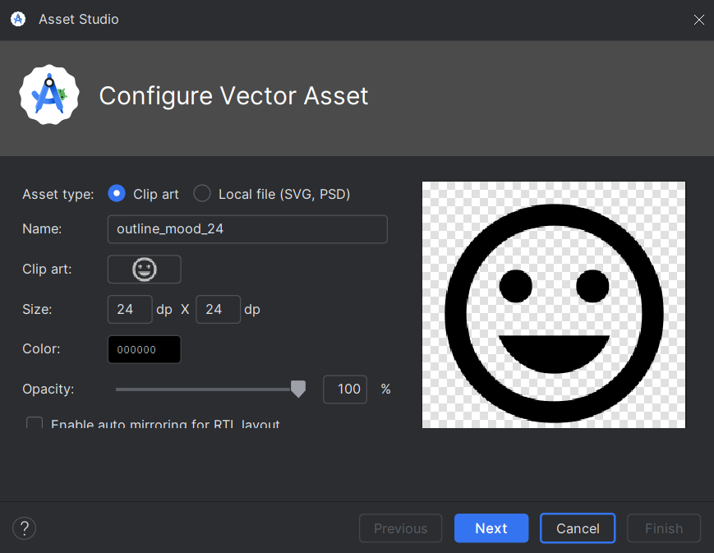
Bước 3: Tạo Layout Màn hình Chào mừng (Splash)
Tạo file res/layout/m000_frg_splash.xml để hiển thị màn hình chào mừng (sẽ được quản lý bởi M000SplashFrg):
<?xml version="1.0" encoding="utf-8"?>
<FrameLayout xmlns:android="http://schemas.android.com/apk/res/android"
xmlns:tools="http://schemas.android.com/tools"
android:layout_width="match_parent"
android:layout_height="match_parent"
android:background="@color/greenMid">
<ImageView
android:layout_width="200dp"
android:layout_height="100dp"
android:layout_gravity="center"
android:src="@drawable/ic_splash"
tools:ignore="ContentDescription"/>
</FrameLayout>

Bước 3: Tạo Layout Màn hình Chính (Activity Main)
Tạo file res/layout/activity_main.xml để chứa và quản lý các Fragment (bao gồm cả Splash và các màn hình khác):
<?xml version="1.0" encoding="utf-8"?>
<LinearLayout xmlns:android="http://schemas.android.com/apk/res/android"
xmlns:tools="http://schemas.android.com/tools"
android:layout_width="match_parent"
android:layout_height="match_parent"
android:id="@+id/ln_main"
tools:context=".MainActivity"
android:orientation="horizontal">
</LinearLayout>
II. Xử lý Logic (B. Xử lý logic)
Bước 1: Xây dựng Màn hình Chào mừng (M000SplashFrg)
Tạo class M000SplashFrg (kế thừa từ Fragment) để quản lý màn hình Splash. Class này có nhiệm vụ hiển thị màn hình trong 2 giây rồi chuyển sang màn hình chính (M001Screen).
package com.example.a1150070042_lethianhthu_lab2.fragment;
import android.os.Bundle;
import android.os.Handler;
import android.view.LayoutInflater;
import android.view.View;
import android.view.ViewGroup;
import androidx.fragment.app.Fragment;
import com.example.a1150070042_lethianhthu_lab2.MainActivity;
import com.example.a1150070042_lethianhthu_lab2.R;
public class M000SplashFrg extends Fragment {
@Override
public View onCreateView(LayoutInflater inflater, ViewGroup container, Bundle savedInstanceState) {
initViews();
return inflater.inflate(R.layout.m000_frg_splash, container, false);
}
private void initViews() {
new Handler().postDelayed(this::gotoM001Screen, 2000);
}
private void gotoM001Screen() {
((MainActivity) getActivity()).gotoM001Screen();
}
}
Tạo file Java mới tên là StoryEntity.java trong cùng gói (package) với MainActivity.
package com.example.a1150070042_lethianhthu_lab2;
import java.io.Serializable;
public class StoryEntity implements Serializable {
private int storyID;
private String title;
private String content;
private int categoryID;
public StoryEntity(int storyID, String title, String content, int categoryID) {
this.storyID = storyID;
this.title = title;
this.content = content;
this.categoryID = categoryID;
}
public int getStoryID() {
return storyID;
}
public void setStoryID(int storyID) {
this.storyID = storyID;
}
public String getTitle() {
return title;
}
public void setTitle(String title) {
this.title = title;
}
public String getContent() {
return content;
}
public void setContent(String content) {
this.content = content;
}
public int getCategoryID() {
return categoryID;
}
public void setCategoryID(int categoryID) {
this.categoryID = categoryID;
}
}

Bước 2: Xây dựng Màn hình Chính (MainActivity)
Tạo class MainActivity (kế thừa từ AppCompatActivity) để quản lý luồng chuyển đổi giữa các Fragment.
package com.example.a1150070042_lethianhthu_lab2;
import android.os.Bundle;
import androidx.appcompat.app.AppCompatActivity;
import androidx.fragment.app.Fragment;
import com.example.a1150070042_lethianhthu_lab2.fragment.M000SplashFrg;
import java.util.ArrayList;
import java.util.List;
public class MainActivity extends AppCompatActivity {
private String topicName;
@Override
protected void onCreate(Bundle savedInstanceState) {
super.onCreate(savedInstanceState);
setContentView(R.layout.activity_main);
showFrg(new M000SplashFrg());
}
private void showFrg(Fragment frg) {
getSupportFragmentManager().beginTransaction().replace(R.id.ln_main, frg,
null).commit();
}
public void gotoM001Screen() {
}
public void gotoM002Screen(String topicName) {
}
public void backToM001Screen() {
gotoM001Screen();
}
public void gotoM003Screen(ArrayList<StoryEntity> listStory, StoryEntity story) {
}
}

- Kết quả

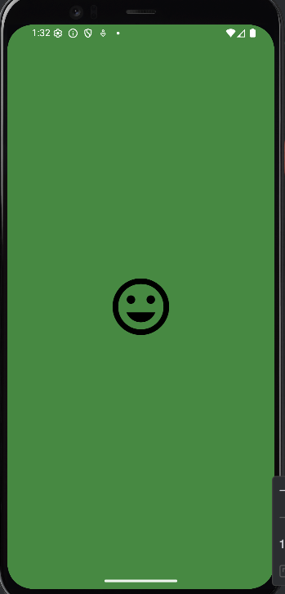

Bài tập 1: Xử lý Xoay màn hình (Orientation)
Yêu cầu: Trong bài luyện tập 1 (Ứng dụng Truyện Cười), viết code cho phép xoay ngang hoặc không. Khi người dùng nhấn Off thì không cho quay ngang màn hình.
- Chuẩn bị (Cấu hình và Tài nguyên):
Cấu hình AndroidManifest.xml
Để Activity có thể tự điều khiển hướng xoay bằng code Java, cần đảm bảo thẻ <activity> KHÔNG CÓ thuộc tính android:configChanges.
<?xml version="1.0" encoding="utf-8"?>
<manifest xmlns:android="http://schemas.android.com/apk/res/android"
xmlns:tools="http://schemas.android.com/tools">
<application
android:allowBackup="true"
android:dataExtractionRules="@xml/data_extraction_rules"
android:fullBackupContent="@xml/backup_rules"
android:icon="@mipmap/ic_launcher"
android:label="@string/app_name"
android:roundIcon="@mipmap/ic_launcher_round"
android:supportsRtl="true"
android:theme="@style/Theme._1150070042_LeThiAnhThu_Lab2">
<activity
android:name=".MainActivity"
android:exported="true">
<intent-filter>
<action android:name="android.intent.action.MAIN" />
<category android:name="android.intent.category.LAUNCHER" />
</intent-filter>
</activity>
</application>
</manifest>

2. Thiết kế Giao diện Điều khiển
Sử dụng SettingFragment và thêm một Switch để người dùng BẬT/TẮT chức năng xoay.
- Tạo file res/layout/frg_settings.xml.
<?xml version="1.0" encoding="utf-8"?>
<LinearLayout xmlns:android="http://schemas.android.com/apk/res/android"
android:layout_width="match_parent"
android:layout_height="match_parent"
android:orientation="vertical"
android:padding="16dp"
android:background="@color/white">
<TextView
android:layout_width="wrap_content"
android:layout_height="wrap_content"
android:text="CÀI ĐẶT CHUNG"
android:textSize="24sp"
android:textStyle="bold"
android:layout_marginBottom="20dp" />
<Switch
android:id="@+id/sw_rotation"
android:layout_width="match_parent"
android:layout_height="wrap_content"
android:text="Cho phép Xoay màn hình"
android:textColor="@color/black"
android:textSize="18sp"
android:padding="10dp" />
</LinearLayout>
II. Xử lý Logic trong Code Java
1. Cập nhật MainActivity.java (Logic Điều khiển và Getter)
Trong MainActivity, triển khai logic cốt lõi để khóa/mở khóa xoay và thêm hàm Getter để Fragment đọc trạng thái hiện tại.
- Khai báo biến: private boolean isRotationEnabled = true;
- Hàm Getter: java public boolean isRotationEnabled() { return isRotationEnabled; }
- onCreate(): Gọi hàm thiết lập trạng thái ban đầu: toggleRotation(isRotationEnabled);
- Hàm chính:toggleRotation(boolean isEnabled)
package com.example.a1150070042_lethianhthu_lab2;
import android.content.pm.ActivityInfo;
import android.os.Bundle;
import androidx.appcompat.app.AppCompatActivity;
import androidx.fragment.app.Fragment;
import com.example.a1150070042_lethianhthu_lab2.fragment.M000SplashFrg;
import com.example.a1150070042_lethianhthu_lab2.fragment.M001TopicFrg;
import com.example.a1150070042_lethianhthu_lab2.fragment.SettingFragment;
import java.util.ArrayList;
public class MainActivity extends AppCompatActivity {
private String topicName;
private boolean isRotationEnabled = true;
@Override
protected void onCreate(Bundle savedInstanceState) {
super.onCreate(savedInstanceState);
setContentView(R.layout.activity_main);
toggleRotation(isRotationEnabled);
showFrg(new M000SplashFrg());
}
public boolean isRotationEnabled() {
return isRotationEnabled;
}
public void toggleRotation(boolean isEnabled) {
this.isRotationEnabled = isEnabled;
if (isEnabled) {
setRequestedOrientation(ActivityInfo.SCREEN_ORIENTATION_UNSPECIFIED);
} else {
setRequestedOrientation(ActivityInfo.SCREEN_ORIENTATION_PORTRAIT);
}
}
private void showFrg(Fragment frg) {
getSupportFragmentManager().beginTransaction()
.replace(R.id.ln_main, frg, null)
.commit();
}
public void gotoM001Screen() {
showFrg(new M001TopicFrg());
}
public void gotoSettingScreen() {
showFrg(new SettingFragment());
}
public void gotoM002Screen(String topicName) {
}
public void backToM001Screen() {
gotoM001Screen();
}
public void gotoM003Screen(ArrayList<StoryEntity> listStory, StoryEntity story) {
}
}
- Triển khai SettingFragment.java (Kết nối UI)
Trong Fragment chứa Switch, thực hiện ánh xạ và thiết lập sự kiện để gọi hàm trong MainActivity.
package com.example.a1150070042_lethianhthu_lab2.fragment;
import android.os.Bundle;
import android.view.LayoutInflater;
import android.view.View;
import android.view.ViewGroup;
import android.widget.Switch;
import androidx.fragment.app.Fragment;
import com.example.a1150070042_lethianhthu_lab2.MainActivity;
import com.example.a1150070042_lethianhthu_lab2.R;
public class SettingFragment extends Fragment {
@Override
public View onCreateView(LayoutInflater inflater, ViewGroup container, Bundle savedInstanceState) {
View view = inflater.inflate(R.layout.frg_settings, container, false);
Switch swRotation = view.findViewById(R.id.sw_rotation);
if (getActivity() instanceof MainActivity) {
MainActivity mainActivity = (MainActivity) getActivity();
swRotation.setChecked(mainActivity.isRotationEnabled());
swRotation.setOnCheckedChangeListener((buttonView, isChecked) -> {
mainActivity.toggleRotation(isChecked);
});
}
return view;
}
}
- Cập nhật MainActivity.java
- package com.example.a1150070042_lethianhthu_lab2;
import android.content.pm.ActivityInfo;
import android.os.Bundle;
import androidx.appcompat.app.AppCompatActivity;
import androidx.fragment.app.Fragment;
import com.example.a1150070042_lethianhthu_lab2.fragment.M000SplashFrg;
import com.example.a1150070042_lethianhthu_lab2.fragment.M001TopicFrg;
import com.example.a1150070042_lethianhthu_lab2.fragment.SettingFragment;
import java.util.ArrayList;
public class MainActivity extends AppCompatActivity {
private String topicName;
private boolean isRotationEnabled = true;
@Override
protected void onCreate(Bundle savedInstanceState) {
super.onCreate(savedInstanceState);
setContentView(R.layout.activity_main);
toggleRotation(isRotationEnabled);
showFrg(new M000SplashFrg());
}
public boolean isRotationEnabled() {
return isRotationEnabled;
}
public void toggleRotation(boolean isEnabled) {
this.isRotationEnabled = isEnabled;
if (isEnabled) {
setRequestedOrientation(ActivityInfo.SCREEN_ORIENTATION_UNSPECIFIED);
} else {
setRequestedOrientation(ActivityInfo.SCREEN_ORIENTATION_PORTRAIT);
}
}
private void showFrg(Fragment frg) {
getSupportFragmentManager().beginTransaction()
.replace(R.id.ln_main, frg, null)
.commit();
}
public void gotoM001Screen() {
showFrg(new M001TopicFrg());
}
public void gotoSettingScreen() {
showFrg(new SettingFragment());
}
public void gotoM002Screen(String topicName) {
}
public void backToM001Screen() {
gotoM001Screen();
}
public void gotoM003Screen(ArrayList<StoryEntity> listStory, StoryEntity story) {
}
}

- Cập nhật M001TopicFrg.java (Kích hoạt chuyển màn hình)

package com.example.a1150070042_lethianhthu_lab2.fragment;
import android.os.Bundle;
import android.view.LayoutInflater;
import android.view.View;
import android.view.ViewGroup;
import android.widget.Button;
import androidx.fragment.app.Fragment;
import com.example.a1150070042_lethianhthu_lab2.MainActivity;
import com.example.a1150070042_lethianhthu_lab2.R;
public class M001TopicFrg extends Fragment {
@Override
public View onCreateView(LayoutInflater inflater, ViewGroup container,
Bundle savedInstanceState) {
View view = inflater.inflate(R.layout.m001_frg_topic, container, false);
Button btnSettings = view.findViewById(R.id.btn_settings);
if (btnSettings != null) {
btnSettings.setOnClickListener(v -> {
if (getActivity() instanceof MainActivity) {
((MainActivity) getActivity()).gotoSettingScreen();
}
});
}
return view;
}
}
- Cách kiểm tra cuối cùng:
- Chạy ứng dụng.
- Chuyển đến màn hình Cài đặt.

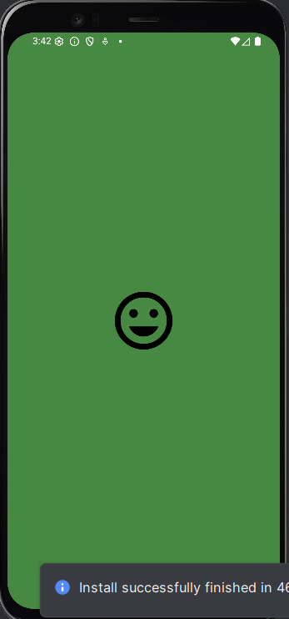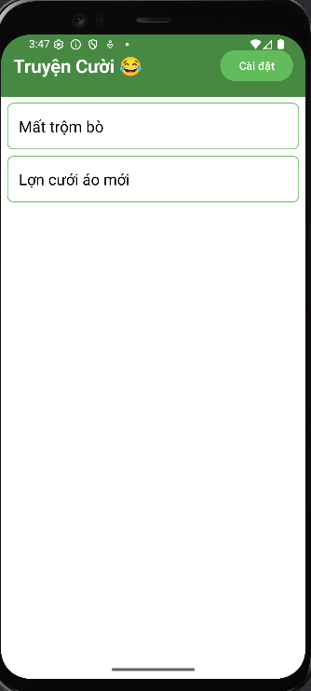
- Khi Switch đang ở trạng thái ON (Xanh lá), thử xoay Emulator/thiết bị Màn hình phải xoay ngang.
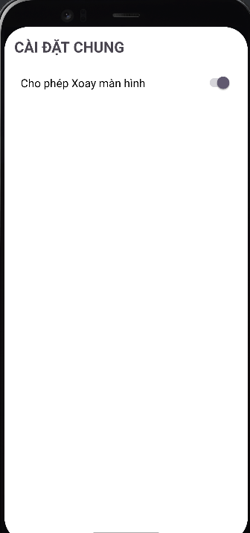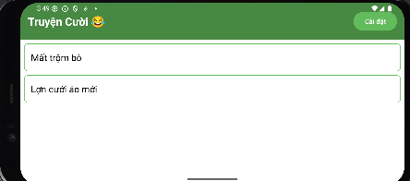
- Chuyển Switch sang trạng thái OFF (Xám), xoay Emulator/máy ảo Màn hình phải giữ nguyên ở chế độ dọc (Portrait).
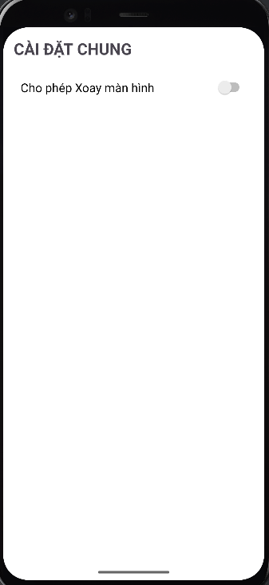
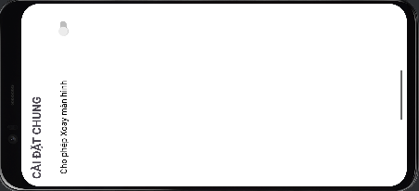

Bài tập 2: Cải tiến Lựa chọn Đa ngôn ngữ bằng Option Menu
Yêu cầu: Sử dụng các kiến thức đã giới thiệu ở phần đa ngữ, thiết kế chương trình cho phép chọn các ngôn ngữ như sau: Cải tiến để sử dụng Option menu trong việc lựa chọn ngôn ngữ cho chương trình.
I. Chuẩn bị Tài nguyên Đa Ngữ.
Đảm bảo có đầy đủ các file strings cho 2 ngôn ngữ (mặc định là Tiếng Anh, và Tiếng Việt).
  - Tiếng Anh (Default): res/values/strings.xml: Thêm các chuỗi cần thiết cho menu và ứng dụng.
<resources>
<string name="app_name">Jokes App 😂</string>
<string name="menu_settings">Settings</string>
<string name="menu_language">Language</string>
<string name="lang_english">English</string>
<string name="lang_vietnamese">Vietnamese</string>
<string name="txt_topic1">Stolen Cow</string>
<string name="txt_topic2">New Clothes and Wedding Pig</string>
<string name="txt_story">Just right and wrong</string>
</resources>

  - Tiếng Việt: Tạo thư mục res/values-vi-rVN và file strings tương ứng.
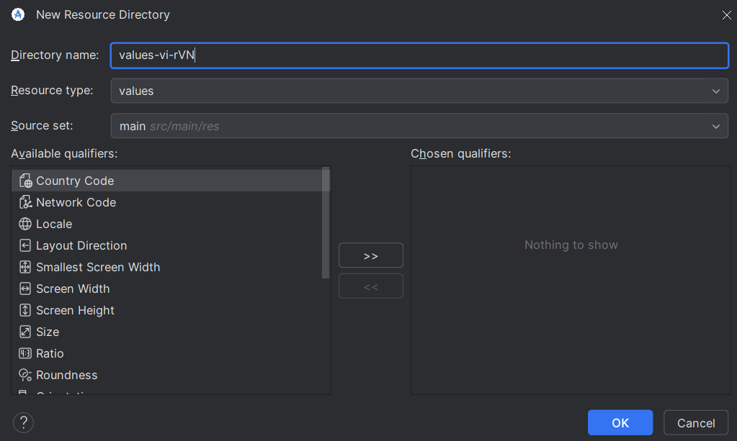
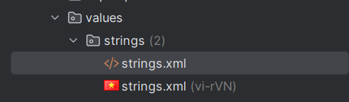
- Nội dung file strings.xml:
<resources>
<string name="app_name">Truyện Cười 😂</string>
<string name="menu_settings">Cài đặt</string>
<string name="menu_language">Ngôn ngữ</string>
<string name="lang_english">Tiếng Anh</string>
<string name="lang_vietnamese">Tiếng Việt</string>
<string name="txt_topic1">Mất trộm bò</string>
<string name="txt_topic2">Lợn cưới áo mới</string>
<string name="txt_story">Vừa đúng vừa sai</string>
</resources>

II. Tạo Menu Resource (XML)
1. Tạo File: res/menu/language_menu.xml
- Tạo thư mục res/menu nếu chưa có, sau đó tạo file language_menu.xml.
<?xml version="1.0" encoding="utf-8"?>
<menu xmlns:android="http://schemas.android.com/apk/res/android"
xmlns:app="http://schemas.android.com/apk/res-auto">
<item
android:id="@+id/action_language"
android:title="@string/menu_language"
android:icon="@drawable/ic_language"
app:showAsAction="ifRoom"
tools:ignore="MenuTitle"
xmlns:tools="http://schemas.android.com/tools">
<menu>
<item
android:id="@+id/lang_english"
android:title="@string/lang_english" />
<item
android:id="@+id/lang_vietnamese"
android:title="@string/lang_vietnamese" />
</menu>
</item>
</menu>

- Cần thêm icon ic_language vào res/drawable : bằng cách sử dụng Vector Asset.

III. Xử lý Logic trong MainActivity.java
1. Cập nhật MainActivity.java (Thêm Menu và Logic Ngôn ngữ)
@Override
public boolean onCreateOptionsMenu(Menu menu) {
getMenuInflater().inflate(R.menu.language_menu, menu);
return true;
}
@Override
public boolean onOptionsItemSelected(MenuItem item) {
int id = item.getItemId();
if (id == R.id.lang_english) {
setLocale("en");
return true;
} else if (id == R.id.lang_vietnamese) {
setLocale("vi");
return true;
}
return super.onOptionsItemSelected(item);
}
private void setLocale(String langCode) {
Locale locale = new Locale(langCode);
Locale.setDefault(locale);
Configuration config = new Configuration();
config.setLocale(locale);
getResources().updateConfiguration(config, getResources().getDisplayMetrics());
Intent intent = getIntent();
intent.setFlags(Intent.FLAG_ACTIVITY_NEW_TASK | Intent.FLAG_ACTIVITY_CLEAR_TASK);
startActivity(intent);
finish();
}
public boolean isRotationEnabled() {
return isRotationEnabled;
}
public void toggleRotation(boolean isEnabled) {
this.isRotationEnabled = isEnabled;
if (isEnabled) {
setRequestedOrientation(ActivityInfo.SCREEN_ORIENTATION_UNSPECIFIED); } else {
setRequestedOrientation(ActivityInfo.SCREEN_ORIENTATION_PORTRAIT);
}
}

- Cập nhật layout m001_frg_topic.xml.
<?xml version="1.0" encoding="utf-8"?>
<LinearLayout xmlns:android="http://schemas.android.com/apk/res/android"
xmlns:tools="http://schemas.android.com/tools"
android:layout_width="match_parent"
android:layout_height="match_parent"
android:orientation="vertical"
android:background="@color/white"
tools:context=".fragment.M001TopicFrg">
<LinearLayout
android:layout_width="match_parent"
android:layout_height="wrap_content"
android:orientation="horizontal"
android:padding="16dp"
android:background="@color/greenMid"
android:gravity="center_vertical">
<TextView
android:layout_width="0dp"
android:layout_height="wrap_content"
android:layout_weight="1"
android:text="@string/app_name"
android:textColor="@color/white"
android:textSize="24sp"
android:textStyle="bold" />
<Button
android:id="@+id/btn_settings"
android:layout_width="wrap_content"
android:layout_height="wrap_content"
android:text="@string/menu_settings"
android:textColor="@color/white"
android:backgroundTint="@color/greenLight" />
</LinearLayout>
<ScrollView
android:layout_width="match_parent"
android:layout_height="match_parent">
<LinearLayout
android:id="@+id/ln_list_topics"
android:layout_width="match_parent"
android:layout_height="wrap_content"
android:orientation="vertical"
android:padding="8dp">
<TextView
android:layout_width="match_parent"
android:layout_height="60dp"
android:gravity="center_vertical"
android:paddingLeft="15dp"
android:layout_marginBottom="8dp"
android:background="@drawable/bg_categories"
android:text="@string/txt_topic1"
android:textSize="20sp"
android:textColor="@color/black" />
<TextView
android:layout_width="match_parent"
android:layout_height="60dp"
android:gravity="center_vertical"
android:paddingLeft="15dp"
android:layout_marginBottom="8dp"
android:background="@drawable/bg_categories"
android:text="@string/txt_topic2"
android:textSize="20sp"
android:textColor="@color/black" />
</LinearLayout>
</ScrollView>
</LinearLayout>
- Cập nhật M001TopicFrg.java
package com.example.a1150070042_lethianhthu_lab2.fragment;
import android.os.Bundle;
import android.view.LayoutInflater;
import android.view.MenuItem;
import android.view.View;
import android.view.ViewGroup;
import android.widget.Button;
import androidx.fragment.app.Fragment;
import androidx.annotation.Nullable;
import com.example.a1150070042_lethianhthu_lab2.MainActivity;
import com.example.a1150070042_lethianhthu_lab2.R;
public class M001TopicFrg extends Fragment {
@Override
public void onCreate(@Nullable Bundle savedInstanceState) {
super.onCreate(savedInstanceState);
setHasOptionsMenu(true);
}
@Override
public boolean onOptionsItemSelected(MenuItem item) {
return super.onOptionsItemSelected(item);
}
@Override
public View onCreateView(LayoutInflater inflater, ViewGroup container,
Bundle savedInstanceState) {
View view = inflater.inflate(R.layout.m001_frg_topic, container, false);
Button btnSettings = view.findViewById(R.id.btn_settings);
if (btnSettings != null) {
btnSettings.setOnClickListener(v -> {
if (getActivity() instanceof MainActivity) {
((MainActivity) getActivity()).gotoSettingScreen();
}
});
}
return view;
}
}

- Kết quả đạt được:
